Депутаты
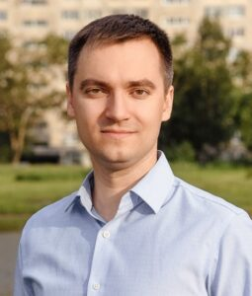
Швец Павел Евгеньевич
Глава Муниципального образования, председатель Муниципального совета

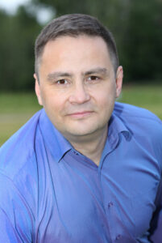

Голованов Александр Андреевич
Заместитель Главы Муниципального образования

212 округ

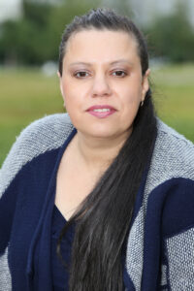 | 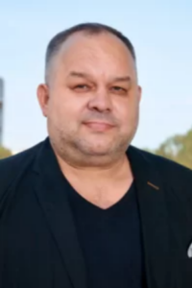 | 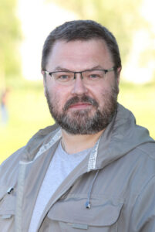 | 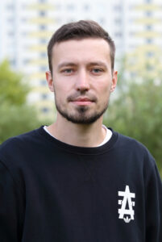 | 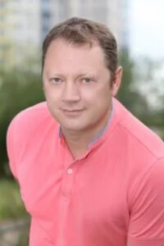
Зайцева Светлана Геннадьевна  депутат | Капустин Денис Львович  Сложил депутатские полномочия по собственному желанию, в связи с переходом на муниципальную службу. Полномочия прекратились 21 июня 2020 года. | Соколов  Олег Сергеевич  депутат | Харитоненко Николай Валерьевич  депутат | Щербаков Алексей Владимирович  депутат

213 округ

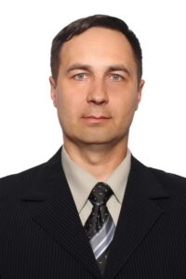 | 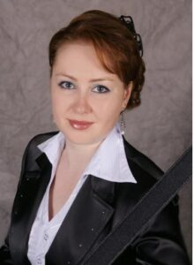 | 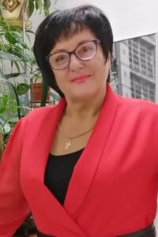 | 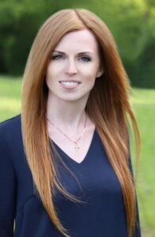
Бобров  Фрол Борисович  депутат, фракция «Единая Россия» | 5 июня 2021 года ушла из жизни Ольга Юрьевна Васильева, депутат IV, V и VI созывов Муниципального Совета МО МО №72, фракция  «Единая Россия» | Бородина  Тамара Ивановна  депутат, фракция  «Единая Россия» | Кондратьева  Юлия Николаевна  депутат Муниципального Совета  на постоянной основе

214 округ

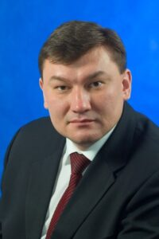 | 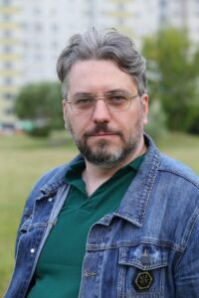 |  | 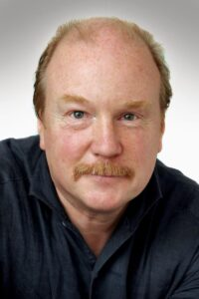 | 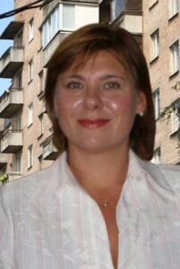
Артемьев  Игорь  Борисович  депутат, фракция  «Единая Россия» | Волохонский Владимир Львович  депутат | Голованов Александр Андреевич  Заместитель  Главы  Муниципального  образования | Григорьев Михаил Юрьевич  депутат, фракция «Единая Россия» | Первушина Елена Валентиновна  депутат

215 округ

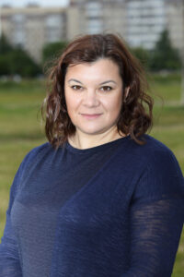 | 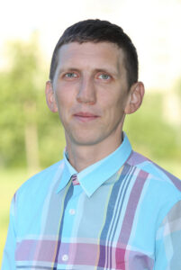 | 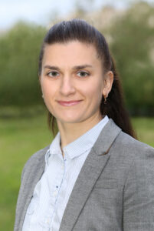 | 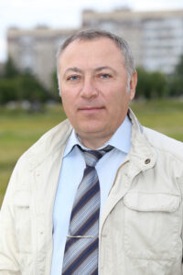 | 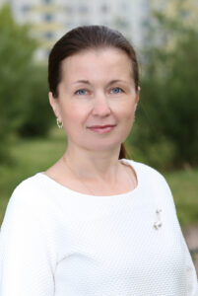
Изыкина  Валентина  Владимировна  депутат | Кулекин Вячеслав Николаевич  депутат | Мироненко Татьяна Игоревна  депутат Муниципального Совета на постоянной основе | Сурков Константин Васильевич  депутат | Хейкинен Ирина Сергеевна  депутат

